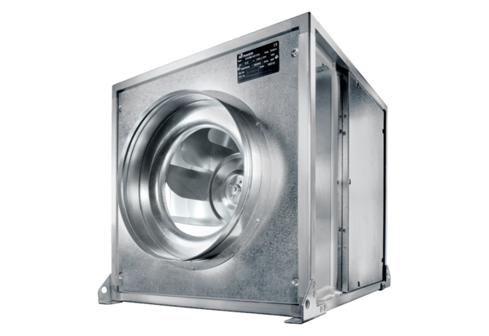Quickbox DSQ 31/4 KCsomagolási egység: 1 darabVálaszték: C
Termékszám: 0080.0075Gyártó: MAICO

